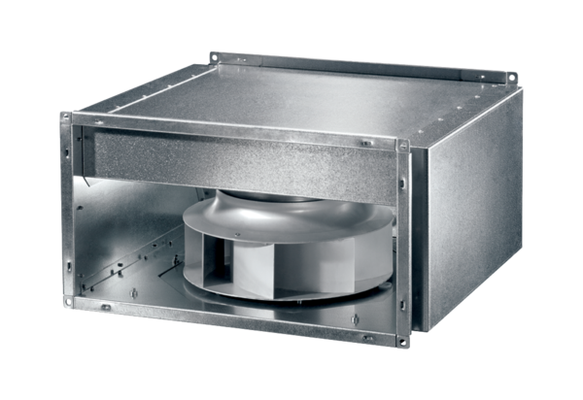Odhlučněný kanálový ventilátor DSK 31 ECObsah dodávky: 1 kusSortiment: E
Typové číslo: 0086.0803Výrobce: MAICO

